**UNIVERSIDAD EAN**

**FACULTAD DE INGENIERÍAS**

**DESARROLLO DE SOFTWARE**

**GUÍA 4**

**AUTORES**

**LUIS FELIPE ARIAS CARRIAZO**

**TUTOR**

**LUZ AMPARO ACOSTA SALAS**

**BOGOTÁ, D.C., 09 DE ABRIL DEL 2024**

# ÍNDICE DE CONTENIDO

ÍNDICE DE CONTENIDO 3

Introducción 4

Desarrollo 5

# Introducción

En este informe se presenta el trabajo realizado para la actividad de aprendizaje sobre los tipos de algoritmos.

# Desarrollo

**Mapas Mentales**

**Burbuja**

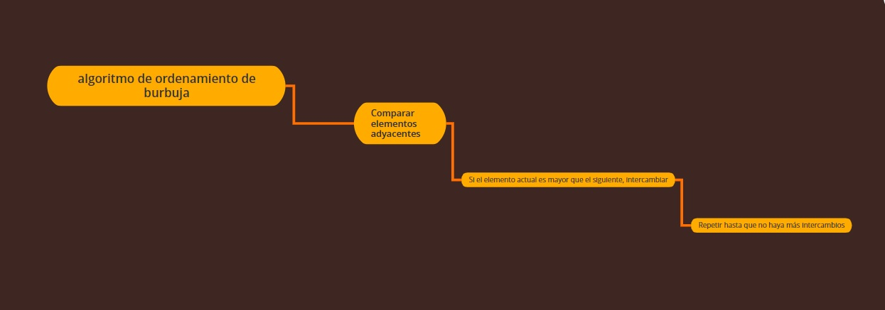

Inserción

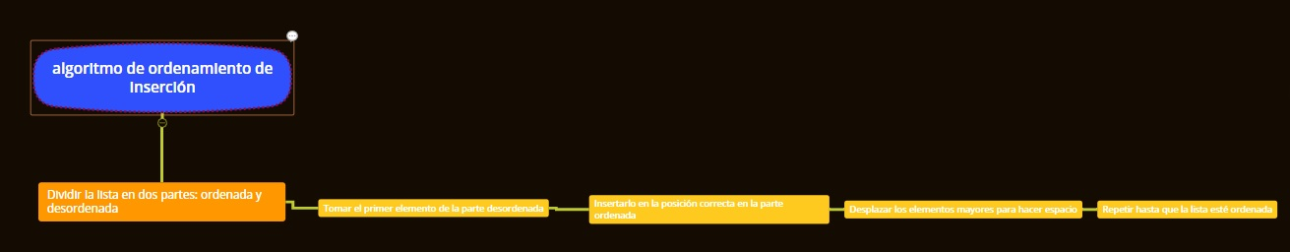

Ordenamiento

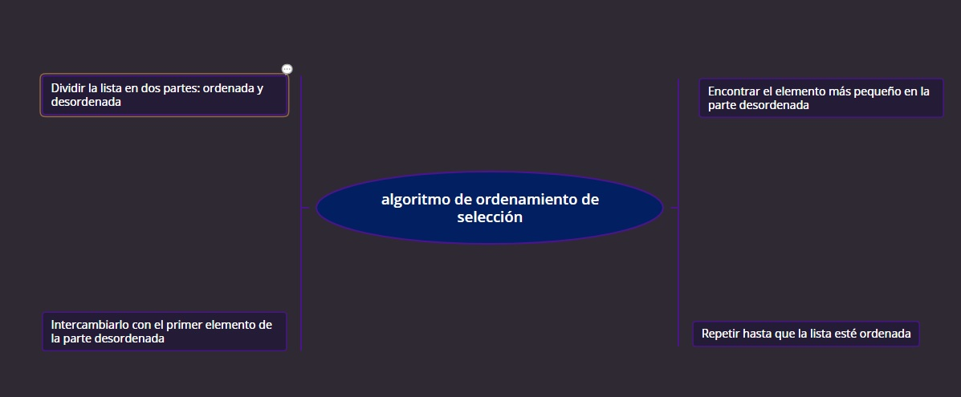

Diseños propios